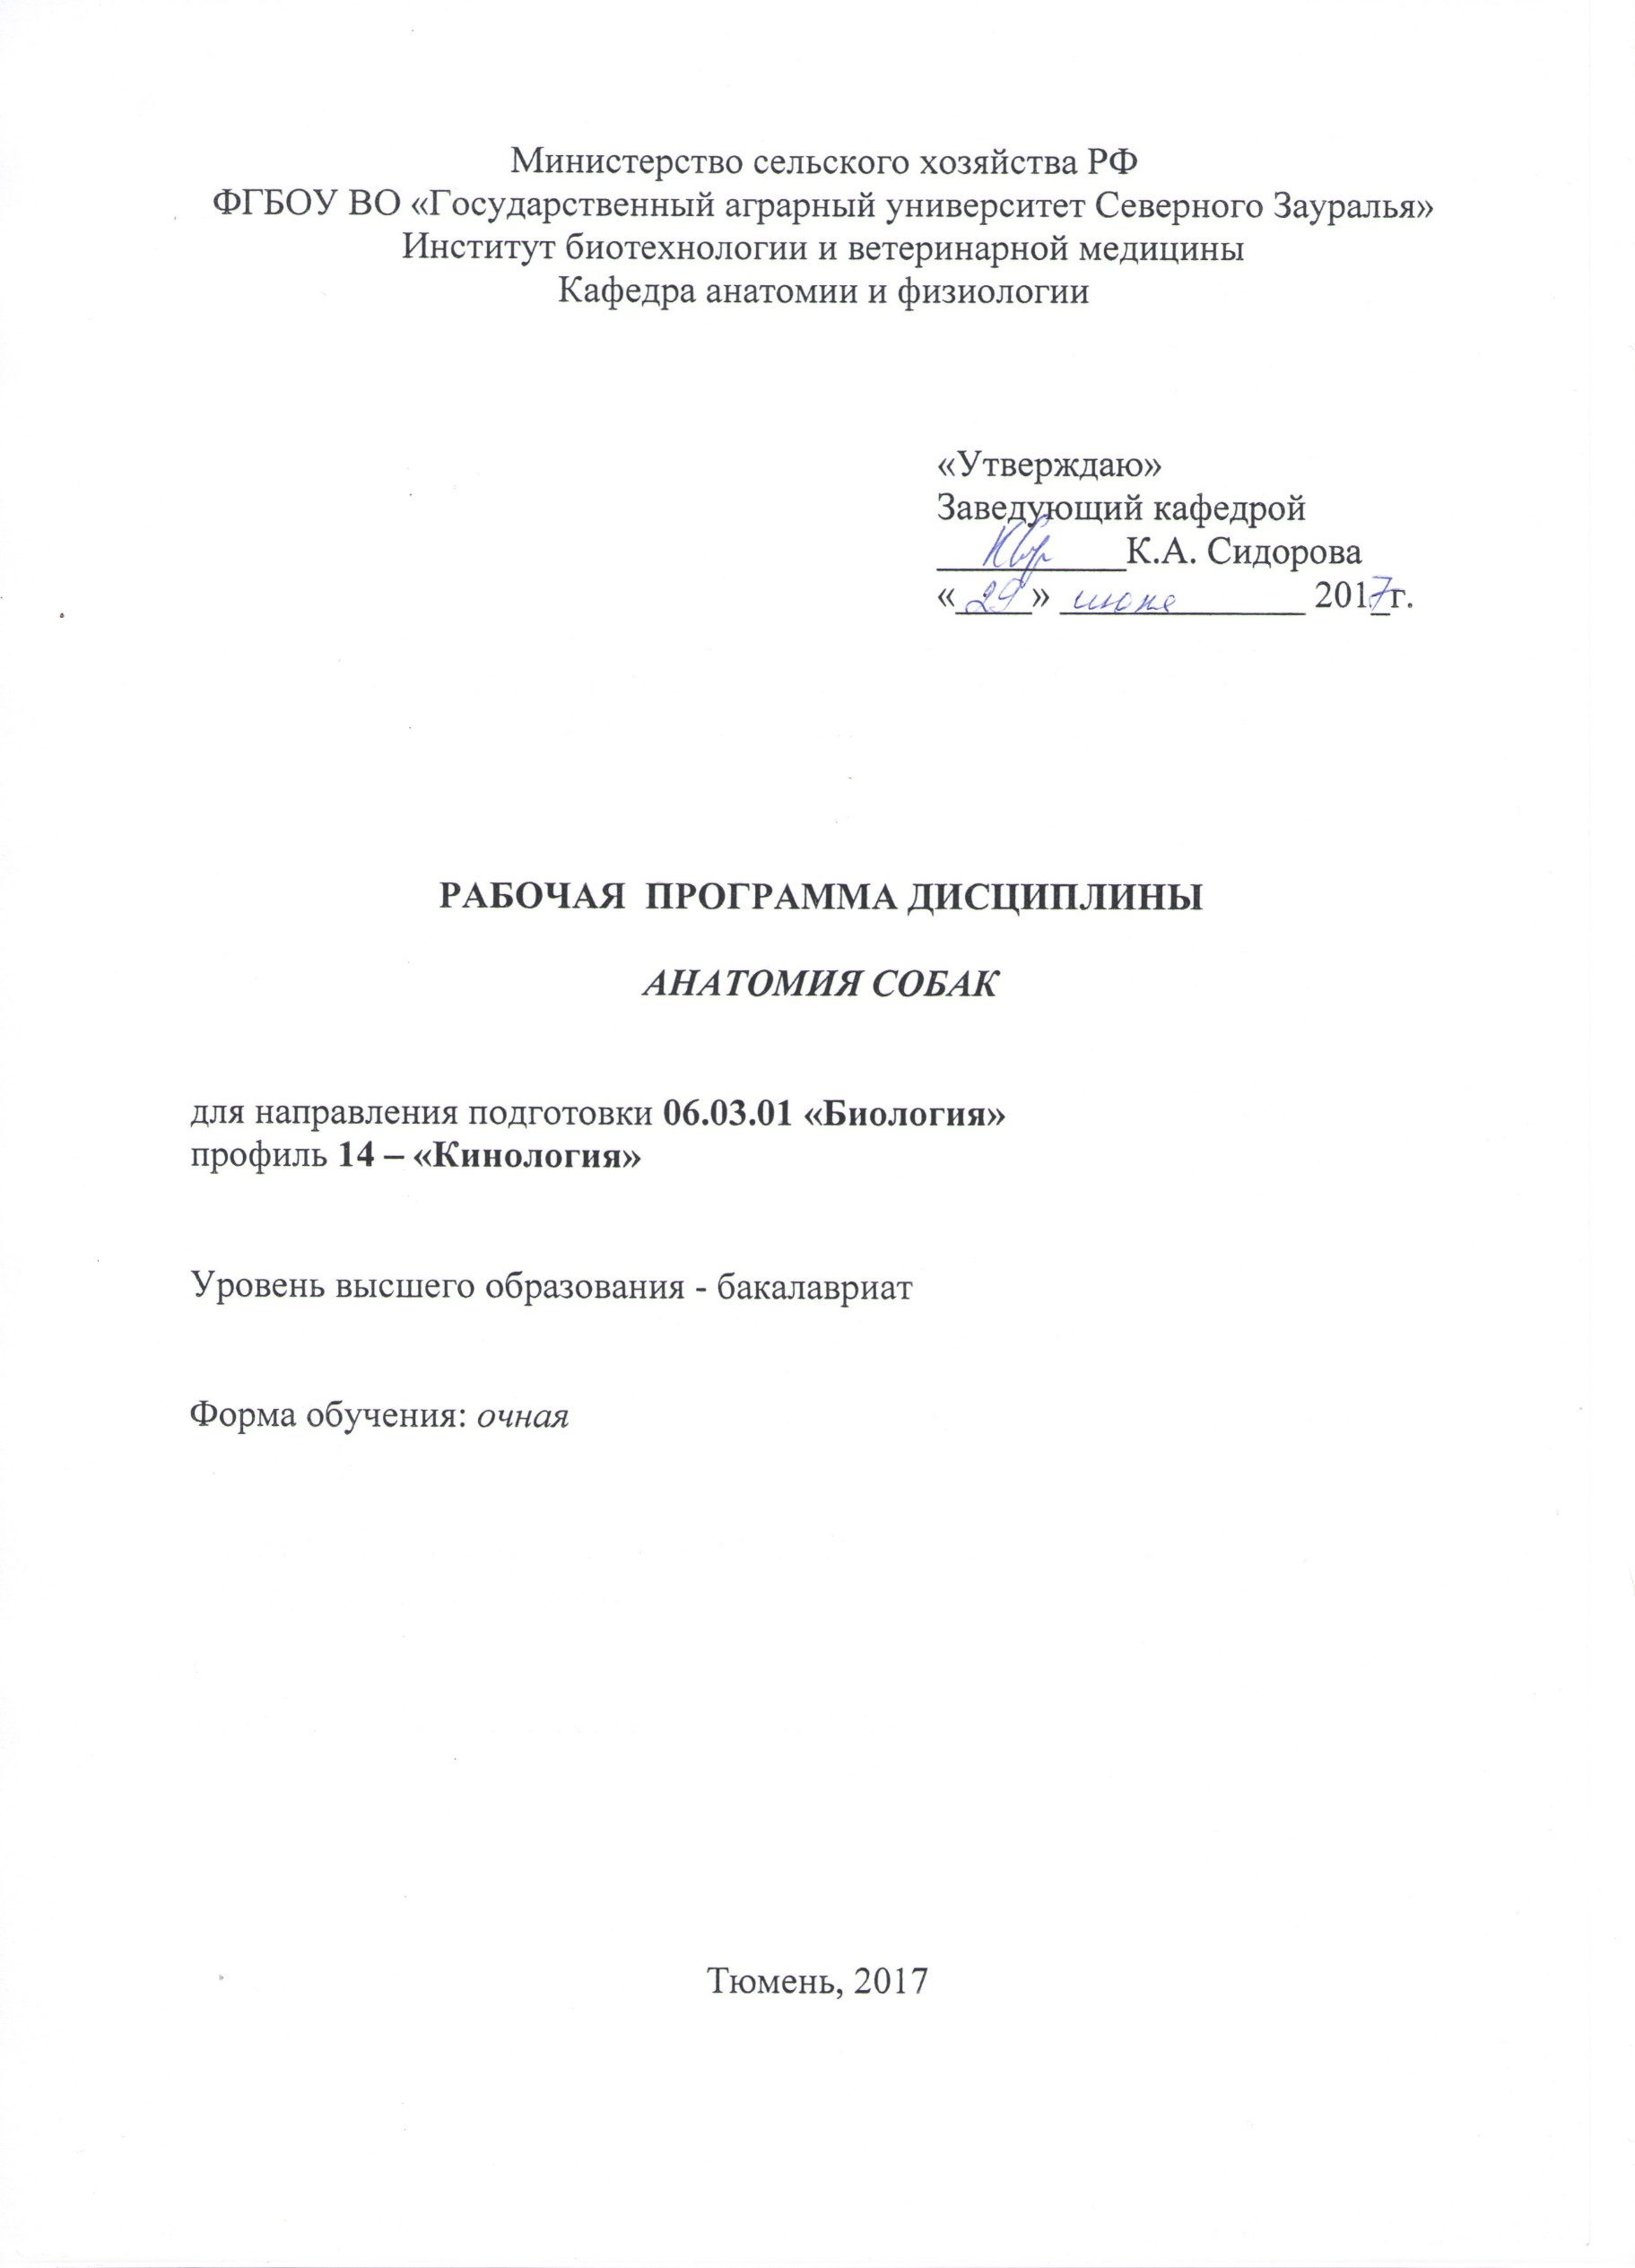
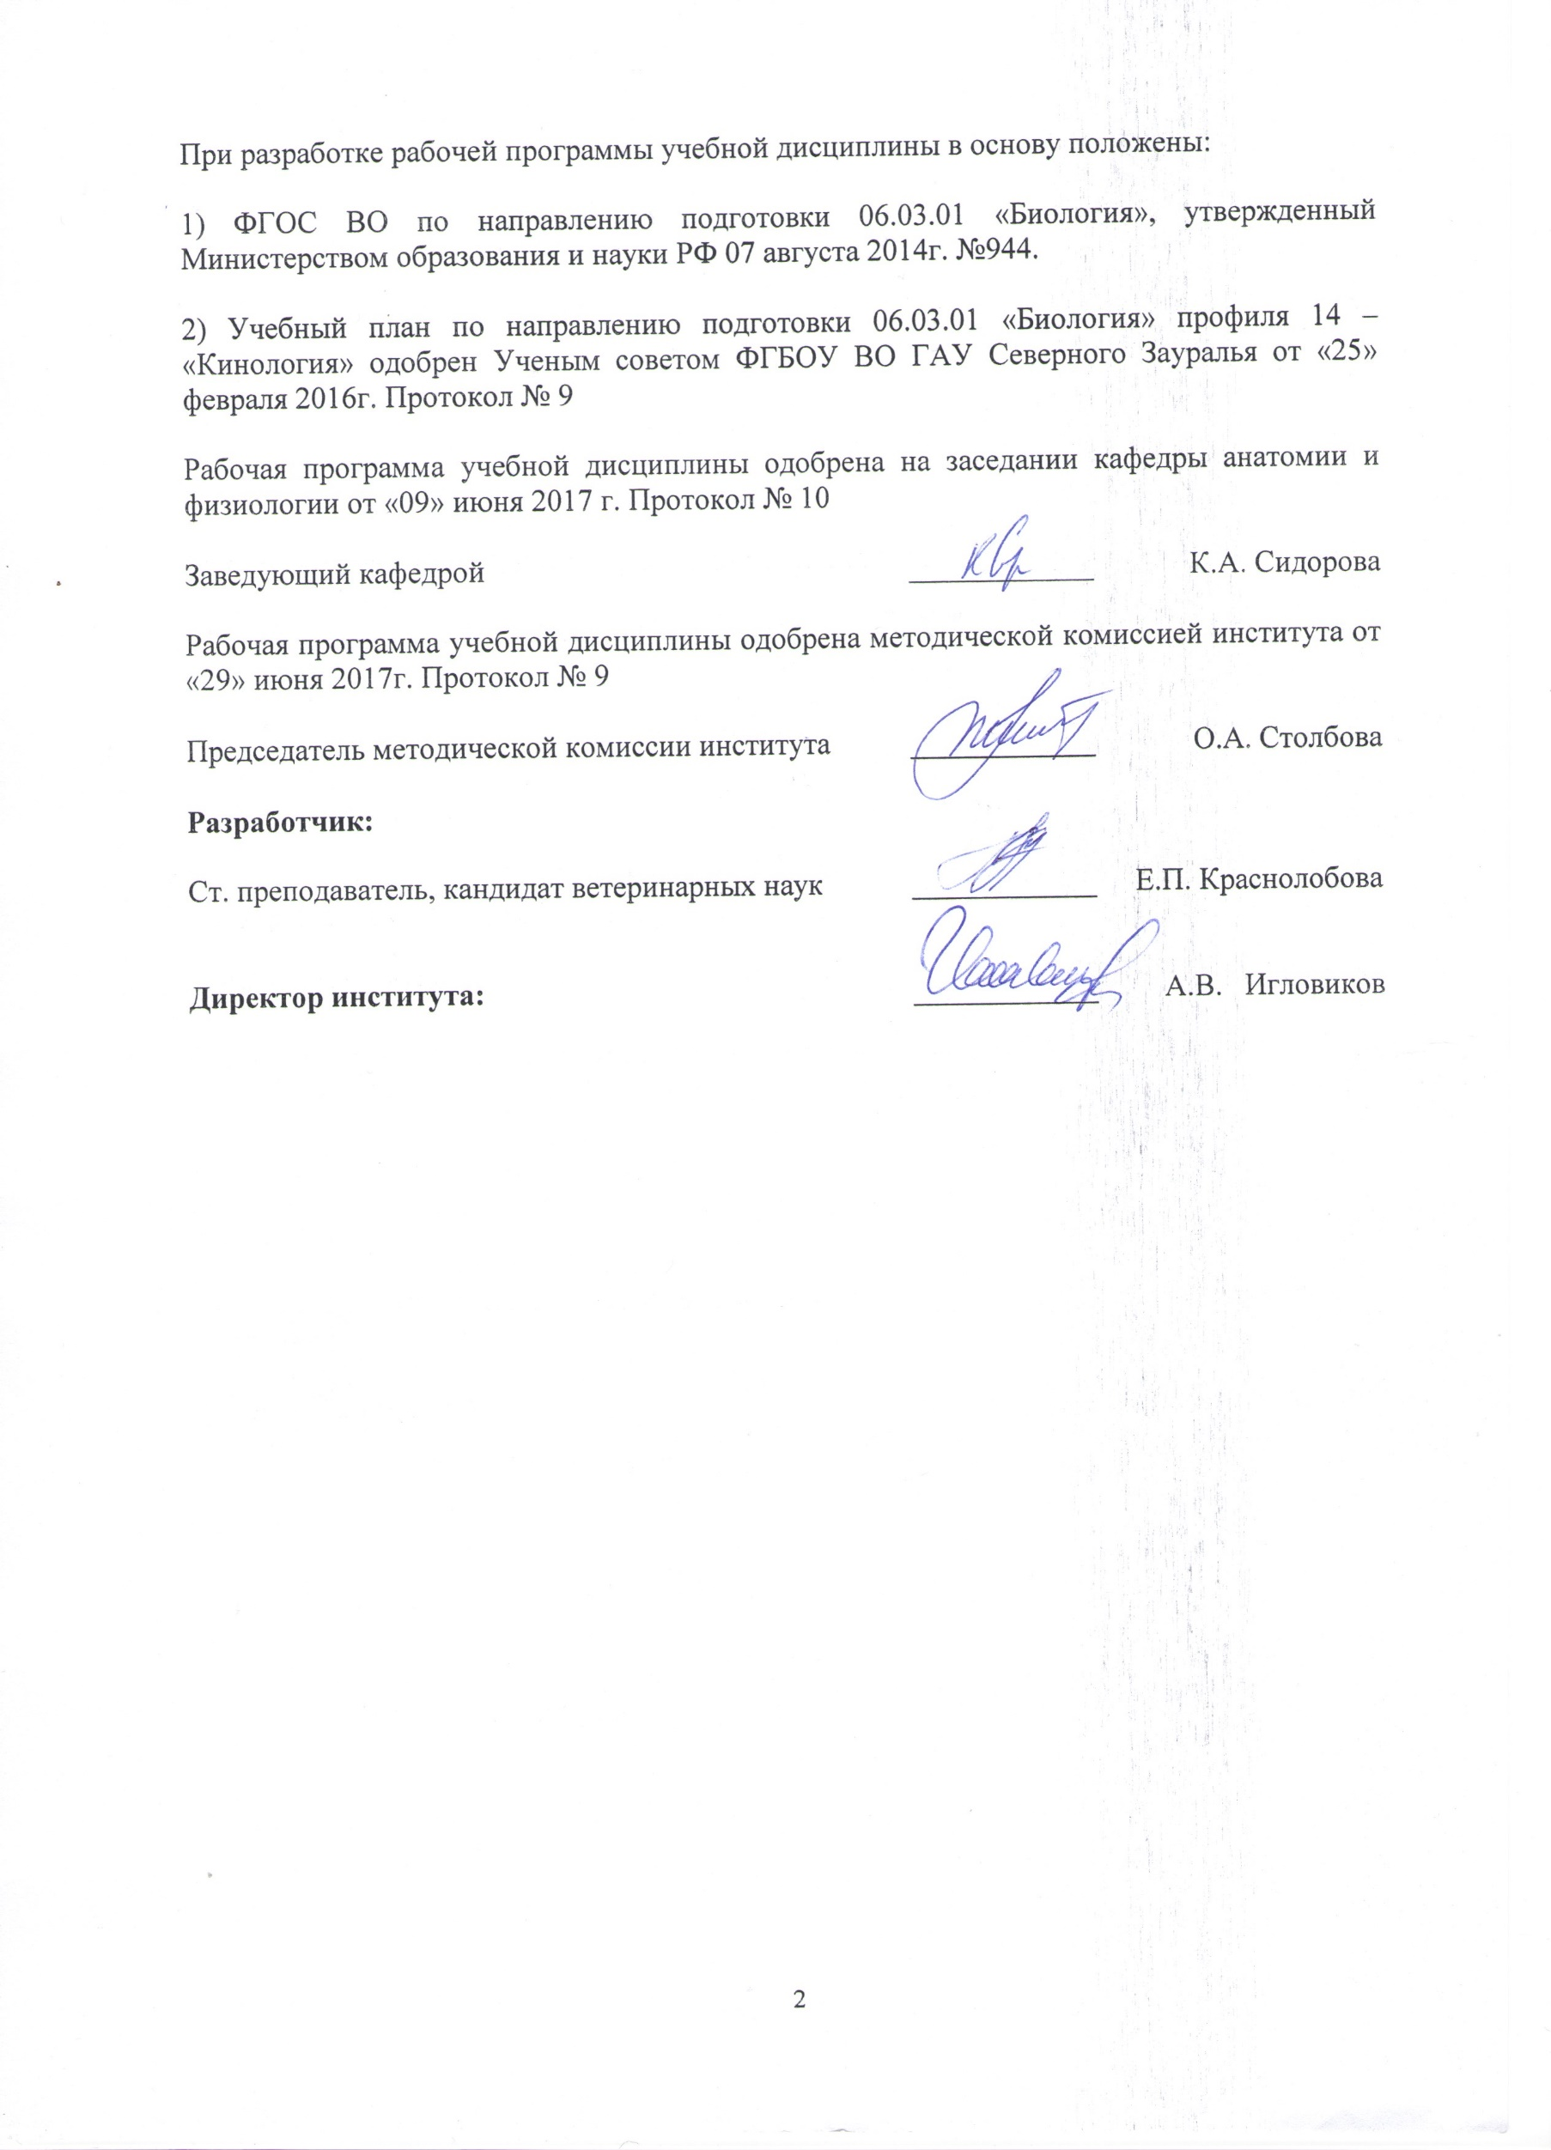
1. Перечень планируемых результатов обучения по дисциплине, соотнесенных с планируемыми результатами освоения образовательной программы
Коды компетенции | Результаты освоения | Перечень планируемых результатов обучения по дисциплине
ОПК-4 | Способностью применять принципы структурной и функциональной организации биологических объектов и владением знанием механизмов гомеостатической регуляции; владением основными физиологическими методами анализа и оценки состояния живых систем | Знать: структурную организацию биологических объектов  Уметь: применять знания анатомических особенностей для дрессуры собак  Владеть: основными анатомическими методами
ОПК-5 | Способностью применять знание принципов клеточной организации биологических объектов, биофизических и биохимических основ, мембранных процессов и молекулярных механизмов жизнедеятельности | Знать: клеточный, органный и организменный уровни организации собак  Уметь: применять знания анатомического строения с учетом возрастных и половых особенностей организма собак  Владеть: навыками морфологических исследований тела животного

2. Место дисциплины в структуре образовательной программы
Дисциплина «Анатомия собак» входит в состав базовой части дисциплин блока 1 «Дисциплины (модули)» согласно учебного плана по направлению подготовки 06.03.01 «Биология» профиль 14 - «Кинология».
Требования к входным знаниям и умениям студента, необходимым для изучения дисциплины «Анатомия собак»:
знать - общебиологические знания морфо-функциональной организации организма животных,
уметь - проводить сравнительный анализ наблюдаемых структурных изменений, компетентно формулировать выводы и переносить морфологические знания на живой объект,
владеть – навыками работы с микроскопом.
Дисциплина является предшествующей таким дисциплинам, как физиология человека и животных, биология размножения и развития, основы ветеринарии, техника и методы разведения собак, кормление собак, физиология питания.
Дисциплина изучается на 1 курсе во 2 семестре по очной форме обучения.

3. Объем дисциплины и виды учебной работы

Общая трудоемкость дисциплины составляет 72 часа (2 зачётных единицы)
Вид учебной работы | Очная форма
Вид учебной работы | Семестр
Вид учебной работы | 1
Аудиторные занятия (всего) | 36
В том числе
Лекции | 18
Практические занятия (ПЗ) | 18
Самостоятельная работа (всего) | 36
В том числе
Проработка материала лекций, подготовка к занятиям | 18
Самостоятельное изучение тем | 5
Реферат | 13
Вид промежуточной аттестации (зачёт, экзамен) | Зачет
Общая трудоёмкость | 72  2 з.е.

4. Содержание дисциплины

4.1. Содержание разделов дисциплины

№ п/п | Наименование раздела дисциплины | Содержание раздела
1 | 2 | 3
1 | Аппарат движения. | Анатомический состав аппарата движения, общая характеристика строения, функционирования. Значение аппарата для обеспечения жизнедеятельности организма.  Остеология. Скелет. Общая характеристика скелета, принципы его строения и деления на отделы, функции. Значение в жизнедеятельности организма. Кость как основной орган костной системы, ее анатомо-гистологическое строение. Типы костей по форме, строению, функции и положению в скелете. Связь формы и внутреннего строения кости с особенностями ее функционирования. Осевой скелет и скелет конечностей.  Синдесмология (артрология). Общая морфофункциональная характеристика соединения костей скелета в связи с его развитием; виды соединения костей. Особенности строения суставов, их синовиальная среда.  Миология. Анатомический состав скелетных мышц, их морфофункциональная характеристика. Мышца как орган. Типы мышц по форме, функции и внутренней структуре. Мышцы туловища, головы и конечностей. Вспомогательные приспособления аппарата движения: сезамовидные кости, фасции, синовиальные влагалища и сумки.
2 | Общий (кожный)  покров. | Морфофункциональная характеристика и значение кожного покрова и его производных: Строение кожи и ее производных: потовые, сальные и молочные железы, волосы, когти.
3 | Спланхнология. | Понятие о внутренностях, полостях тела, серозных полостях, оболочках и их производных (брыжейках, сальниках, связках). Деление брюшной полости на области. Принципы строения трубкообразных и паренхиматозных органов.  Пищеварительный аппарат. Анатомический состав. Общая морфофункциональная характеристика. Деление на отделы. Морфофункциональная характеристика и топография головной (ротоглотки), передней (пищеводно-желудочной), средней (тонкой) и задней (толстой) кишок, застенных желез. Их строение, топография, развитие и роль в процессе пищеварения.  Дыхательный аппарат. Анатомический состав. Общая морфофункциональная характеристика органов дыхания. Строение и функциональное значение органов дыхания. Плевральные полости и их оболочки. Носовая полость. Дыхательные пути. Легкие.  Мочеполовой аппарат. Анатомический состав. Морфофункциональная характеристика мочеполового аппарата. Значение мочеполового аппарата в обеспечении жизнедеятельности организма и сохранении вида.  Анатомический состав органов мочевыделения. Общая морфофункциональная характеристика и значение органов мочевыделения. Мочеотводящие органы: мочеточники, мочевой пузырь, мочеиспускательный канал. Анатомический состав органов размножения у самок и самцов. Общая характеристика и функциональное значение.
4 | Ангиология.  Органы гемопоэза, иммунной защиты и внутренней секреции | Строение и значение органов крово-лимфообращения, органов кроветворения и иммунной системы. Анатомический состав. Строение сердца. Сердечная сумка. Круги кровообращения, в том числе у плода. Закономерности хода, расположения и ветвления кровеносных сосудов, анастомозы, коллекторы и коллатерали, сосудистые дуги и сплетения, чудесные сети, микроциркуляторная система. Органы кроветворения и иммунной системы, их строение и значение.
5 | Нервная система.  Органы чувств. | Значение нервной системы и принципы ее анатомического строения. Деление нервной системы на центральный, периферический отделы отделы и их взаимосвязь. Морфофункциональная характеристика центральной нервной системы. Строение головного и спинного мозга. Характеристика периферической нервной системы. Особенности строения симпатической и парасимпатической частей автономной нервной системы.  Орган зрения. Строение глазного яблока. Защитные и вспомогательные органы глаза. Орган слуха и равновесия. Строение наружного, среднего и внутреннего уха. Органы обоняния, вкуса и осязания - их расположение и связь с центральной нервной системой.

4.2 Разделы дисциплины и междисциплинарные связи с обеспечиваемыми (последующими) дисциплинами
№  п/п | Наименование обеспечиваемых (последующих) дисциплин | Номера разделов дисциплины, необходимых для изучения обеспечиваемых (последующих) дисциплин
№  п/п | Наименование обеспечиваемых (последующих) дисциплин | 1 | 2 | 3 | 4 | 5
1. | Физиология человека и животных | + | + | + | + | +
2. | Биология размножения и развития | - | - | + | - | -
3. | Основы ветеринарии | + | + | + | + | +
4. | Техника и методы разведения собак | - | - | + | - | -
5. | Кормление собак | - | - | + | - | -
6. | Физиология питания | - | - | + | - | +

4.3. Разделы дисциплин и виды занятий
очная форма обучения
№ п/п | Наименование раздела  дисциплины | Лекц. | Практ.  зан. | СРС | Всего  час.
1. | Аппарат движения. | 4 | 6 | 7 | 17
2. | Общий (кожный) покров. | 2 | 2 | 2 | 6
3. | Спланхнология. | 8 | 6 | 8 | 22
4. | Ангиология. Органы гемопоэза, иммунной защиты и внутренней секреции | 2 | 2 | 6 | 10
5. | Нервная система. Органы чувств. | 2 | 2 | 13 | 17
 | Всего | 18 | 18 | 36 | 72

4.4. Практические занятия.

№ п/п | № раздела дисциплины | Тематика практических занятий (семинаров) | Трудоемкость (час)
№ п/п | № раздела дисциплины | Тематика практических занятий (семинаров) | Очная
1 | 2 | 3 | 4
1. | 1 | Остеология. Скелет. | 2
2. | 1 | Артрология. | 2
3. | 1 | Миология | 2
4. | 2 | Кожа и ее производные | 2
5. | 3 | Аппарат пищеварения. | 2
6. | 3 | Аппарат дыхания. | 2
7. | 3 | Мочеполовой аппарат | 2
8. | 4 | Сердечно-сосудистая система. Эндокринные органы. | 2
9. | 5 | Центральная и периферическая нервная система. Органы чувств | 2
Итого |  |  | 18
4.5. Примерная тематика курсовых проектов (работ) не предусмотрена УП

5. Учебно-методическое обеспечение самостоятельной работы обучающихся по дисциплине
Очная форма обучения
№ п/п | № семестра | Наименование раздела учебной дисциплины (модуля) | Виды СРС | Всего часов | Вид контроля
1 | 2 | 3 | 4 | 5 | 6
1. | 1 | Аппарат движения. | Проработка материала лекций, подготовка к занятиям | 4 | Зачет Тестирование  Задача
1. | 1 | Аппарат движения. | Самостоятельное изучение темы | 3 | Зачет Тестирование  Задача
2. | 1 | Общий (кожный) покров. | Проработка материала лекций, подготовка к занятиям | 2 | Зачет Тестирование  Задача
3 | 1 | Спланхнология. | Проработка материала лекций, подготовка к занятиям | 6 | Зачет Тестирование  Задача
3 | 1 | Спланхнология. | Самостоятельное изучение темы | 2 | Зачет Тестирование  Задача
4 | 1 | Ангиология. Органы гемопоэза, иммунной защиты и внутренней секреции | Проработка материала лекций, подготовка к занятиям | 2 | Зачет Тестирование  Задача
4 | 1 |  | Реферат | 4 | Защита реферата
5 | 1 | Нервная система. Органы чувств. | Проработка материала лекций, подготовка к занятиям | 4 | Зачет Тестирование  Задача
5 | 1 | Нервная система. Органы чувств. | Реферат | 9 | Защита реферата
ИТОГО часов в семестре |  |  |  | 36

5.1. Учебно-методические материалы для самостоятельной работы
- Артрология, миология и дерматология : учебно-методическое пособие/ авт.-сост. С.А.Веремеева.-Тюмень: ТГСХА, 2012.-98с.
- Барабанщикова Г.И. Неврология: учебно-методическое пособие / Г.И.Барабанщикова, Т.В.Федоткина, С.А.Веремеева.-Тюмень: ТГСХА, 2010.-92с.
- Основы кинологии / К.А. Сидорова, Л.А. Глазунова, Н.А. Череменина, Т.В. Корчнева – Тюмень: ГАУСЗ, 2013. – 208с
- Остеология: учебное пособие/ Авт.-сост. Г.И.Барабанщикова, Т.В.Федоткина, С.А.Веремеева.- Тюмень, ТГСХА, 2008.-102с.
- Спланхнология: учебно-методическое пособие для самостоятельной работы студентов по анатомии домашних животных по специальности «Ветеринария»/ Сост. Барабанщикова Г.И., Веремеева С.А., Федоткина Т.В.- Тюмень, 2010.-112с.

5.2. Темы, выносимые на самостоятельное изучение:
АППАРАТ ДВИЖЕНИЯ
- Деления скелета на части, отделы и звенья.
- Понятие о полном костном сегменте.
- Изменение костных сегментов в различных отделах туловища.
- Кости, входящие в состав мозгового и лицевого отдела скелета головы.
- Деление периферической части скелета на отделы и звенья.
- Что такое сесамовидные кости грудных и тазовых конечностей?
- Типы и виды соединения костей скелета.
- Классификация суставов по происхождению, строению, форме трущихся поверхностей и функции.
- Особенности соединения первых двух позвонков между собой и с затылочной костью.
- Особенности соединений костей шейного, грудного, поясничного, крестцового и хвостового отделов позвоночного столба.
- Соединение костей лицевого и мозгового отделов головы.
- Соединение костей плечевого и тазового поясов с осевым скелетом.
- Соединение костей свободного отдела грудных и тазовых конечностей между собой и с поясами.
- Особенности соединения костей пальцев грудных и тазовых конечностей домашних млекопитающих.
- Особенности морфологии мышц головы, туловища и конечностей.
- Морфологические особенности мышц плечевого и тазового пояса.
- Мышцы - инспираторы и мышцы – экспираторы и их отличия.
- Особенности образования влагалища прямой мышцы живота, пупочного и пахового каналов.
- Отличие слизистых и синовиальных бурс и их топография.
- Синовиальные влагалища сухожилий мышц и их топография.
- Сесамовидные кости, их значение и топография.
- Статический аппарат грудных и тазовых конечностей лошади.

СПЛАНХНОЛОГИЯ
- Общая морфофункциональная характеристика систем внутренних органов.
- Понятие о полостях тела животного, их строение, топография и деление на отделы.
- Серозные выстилки полостей тела и их производные.
- Морфологические закономерности строения и развития внутренних органов.
- Общая морфофункциональная характеристика систем органов пищеварения, дыхания, мочевыделения и размножения и их анатомический состав.

5.3. Темы рефератов:
- Гипофиз. Орган зрения и статоакустический анализатор.
- Эпифиз. Орган зрения и статоакустический анализатор.
- Надпочечник. Орган зрения и статоакустический анализатор.
- Панкреатические островки. Орган зрения и статоакустический анализатор.
- Щитовидная железа. Орган зрения и статоакустический анализатор.
- Паращитовидные железы. Орган зрения и статоакустический анализатор.
- Яичники и семенники как железы внутренней секреции. Орган зрения и статоакустический анализатор.
- Анатомия органов чувств
- Спинномозговые нервы у собак
- Черепно-мозговые нервы у собак
- Симпатическая часть нервной системы (анатомический состав)
- Парасимпатическая часть нервной системы (анатомический состав)
- Спинной мозг
- Головной мозг
- Органы гемопоэза
6. Фонд оценочных средств для проведения промежуточной аттестации обучающихся по дисциплине
  - Перечень компетенций с указанием этапов их формирования в процессе освоения образовательной программы
№ п/п | Контролируемые разделы дисциплины (результаты по разделам) | Код контролируемой компетенции (или её части) | Наименование оценочного средства
1. | Аппарат движения. | ОПК-4  ОПК-5 | Зачетный билет  Тестовые задания  Варианты задач
2. | Общий (кожный) покров. | ОПК-4 | Зачетный билет  Тестовые задания  Варианты задач
3 | Спланхнология. | ОПК-4  ОПК-5 | Зачетный билет  Тестовые задания  Варианты задач
4 | Ангиология. Органы гемопоэза, иммунной защиты и внутренней секреции | ОПК-4  ОПК-5 | Зачетный билет  Тестовые задания  Вопросы к защите реферата Варианты задач
5 | Нервная система. Органы чувств. | ОПК-4  ОПК-5 | Зачетный билет  Тестовые задания  Вопросы к защите реферата Варианты задач

  - Описание показателей и критериев оценивания компетенций на различных этапах их формирования, описание шкал оценивания:
Показатели оценивания | Критерии оценивания
Показатели оценивания | Достаточный уровень (удовлетворительно) | Средний уровень (хорошо) | Высокий уровень (отлично)
ОПК-4 - Способность применять принципы структурной и функциональной организации биологических объектов и владением знанием механизмов гомеостатической регуляции; владением основными физиологическими методами анализа и оценки состояния живых систем
Знать | Общие, но не структурированные знания структурной организации организма собак | Сформированные, но содержащие отдельные пробелы знания структурной организации организма собак | Сформированные систематические знания структурной организации организма собак
Уметь | В целом успешно, но не систематически применять знания анатомических особенностей для дрессуры собак | В целом успешно, но содержащие отдельные пробелы в применении знания анатомических особенностей для дрессуры собак | Сформированное умение применять знания анатомических особенностей для дрессуры собак
Владеть | В целом успешное, но не систематическое | В целом успешное, но содержащее | Успешное и систематическое
Показатели оценивания | Критерии оценивания
Показатели оценивания | Достаточный уровень (удовлетворительно) | Средний уровень (хорошо) | Высокий уровень (отлично)
 | владение основными анатомическими методами | отдельные пробелы владение основными анатомическими методами | владение основными анатомическими методами
ОПК-5 – Способностью применять знание принципов клеточной организации биологических объектов, биофизических и биохимических основ, мембранных процессов и молекулярных механизмов жизнедеятельности;
Знать | Общие, но не структурированные знания принципов клеточной, органной и организменной организации собак | Сформированные, но содержащие отдельные пробелы знания принципов клеточной, органной и организменной организации собак | Сформированные систематические знания основных принципов клеточной, органной и организменной организации собак
Уметь | В целом успешное, но не систематически осуществляемое умение применять знания анатомического строения с учетом возрастных и половых особенностей организма собак | В целом успешное, но содержащее отдельные пробелы умение применять знания анатомического строения с учетом возрастных и половых особенностей организма собак | Сформированное умение применять знания анатомического строения с учетом возрастных и половых особенностей организма собак
Владеть | В целом успешное, но не систематическое применение навыками морфологических исследований тела животного | В целом успешное, но содержащее отдельные пробелы применение навыков морфологических исследований тела животного | Успешное и систематическое применение навыков морфологических исследований тела животного

    - Шкалы оценивания
Шкала оценивания зачета
Оценка | Описание
зачтено | студент обладает глубокими и прочными знаниями по анатомии собак; при ответе на все вопросы продемонстрировал исчерпывающее, последовательное и логически стройное изложение; отсутствуют существенные неточности
не зачтено | студент не знает значительную часть материала по анатомии собак; допустил существенные ошибки в процессе изложения материала; наводящие вопросы преподавателя не помогают

  - Типовые контрольные задания или иные материалы
Указаны в приложении 1.
  - Методические материалы, определяющие процедуры оценивания знаний, умений, навыков и (или) опыта деятельности, характеризующих этапы формирования компетенций

Процедура оценивания зачета
Зачет проходит в форме собеседования. Студенту достается вариант задания путем собственного случайного выбора и предоставляется 15-30 минут на подготовку. Защита готового решения происходит в виде собеседования, на что отводится 5-15 минут. Билет состоит из 3 вопросов.

- Перечень основной и дополнительной учебной литературы, необходимой для освоения дисциплины
а) основная литература
1. Климов А.Ф., Акаевский А.И. Анатомия домашних животных [Электронный ресурс]: Учебник, 8-е изд. – Электрон. дан. – СПб.: Лань, 2011. – 1040 с. Режим доступа: https://e.lanbook.com/reader/book/567/#1

б) дополнительная литература
- Анатомия собаки. Висцеральные системы (Спланхнология) [Электронный ресурс] : учеб. / Н.А. Слесаренко [и др.]. — Электрон. дан. — Санкт-Петербург : Лань, 2004. — 88 с. — Режим доступа: https://e.lanbook.com/book/642.
- Климов А.Ф. Акаевский А.И. Анатомия домашних животных: Учебник. - СПб.: Лань, 2003. – 1040 с.
- Маккракен Томас. Атлас анатомии мелких домашних животных. - М. Аквариум - Принт, 2009. – 114 с.
- Международная ветеринарная анатомическая номенклатура на латинском и русском языках. Справочник, 5 редакция / Перевод и русская терминология проф. Н.В. Зеленевского. – СПб.: Издательство «Лань», 2013. – 400 с.
- Слесаренко, Н.А. Анатомия собаки. Соматические системы [Электронный ресурс] : учеб. — Электрон. дан. — Санкт-Петербург : Лань, 2004. — 96 с. — Режим доступа: https://e.lanbook.com/book/643.
- Чумаков В.Ю. Анатомия животных: учебное пособие/ В.Ю. Чумаков. - М.: Литера, 2013. – 848 с.: ил.

- Перечень ресурсов информационно-телекоммуникационной сети "Интернет"
- http://elibrary.ru/ (Научная электронная библиотека eLibrary.ru)
- http://e.lanbook.com/, электронно-библиотечная система «Лань»
- http://www.iprbookshop.ru/ электронно-библиотечная система IPRbooks

- Методические указания для обучающихся по освоению дисциплины
- Артрология, миология и дерматология : учебно-методическое пособие/ авт.-сост. С.А.Веремеева.-Тюмень: ТГСХА, 2012.-98с.
- Барабанщикова Г.И. Неврология: учебно-методическое пособие / Г.И.Барабанщикова, Т.В.Федоткина, С.А.Веремеева.-Тюмень: ТГСХА, 2010.-92с.
- Основы кинологии / К.А. Сидорова, Л.А. Глазунова, Н.А. Череменина, Т.В. Корчнева – Тюмень: ГАУСЗ, 2013. – 208с
- Остеология: учебное пособие/ Авт.-сост. Г.И.Барабанщикова, Т.В.Федоткина, С.А.Веремеева.- Тюмень, ТГСХА, 2008.-102с.
- Спланхнология: учебно-методическое пособие для самостоятельной работы студентов по анатомии домашних животных по специальности «Ветеринария»/ Сост. Барабанщикова Г.И., Веремеева С.А., Федоткина Т.В.- Тюмень, 2010.-112с.

- Перечень информационных технологий Не требуется

- Материально-техническое обеспечение дисциплины
Таблицы, схемы, рисунки по всем разделам анатомии; муляжи, слайды, анатомические препараты. Скелет собаки, препараты костей собаки, сухие препараты суставов собаки, влажные и сухие препараты производных кожи, труп собаки и отдельные части, фиксированные в формалине, препараты внутренних органов собаки, препараты по сердечно-сосудистой системе (сердце, сосуды головы, туловища и конечностей), фиксированные препараты спинного и головного мозга, ванны для хранения трупов и органов, анатомические наборы инструментов, демонстрационные таблицы по всем разделам лекционных и лабораторно-практических занятий, музей кафедры анатомии.

